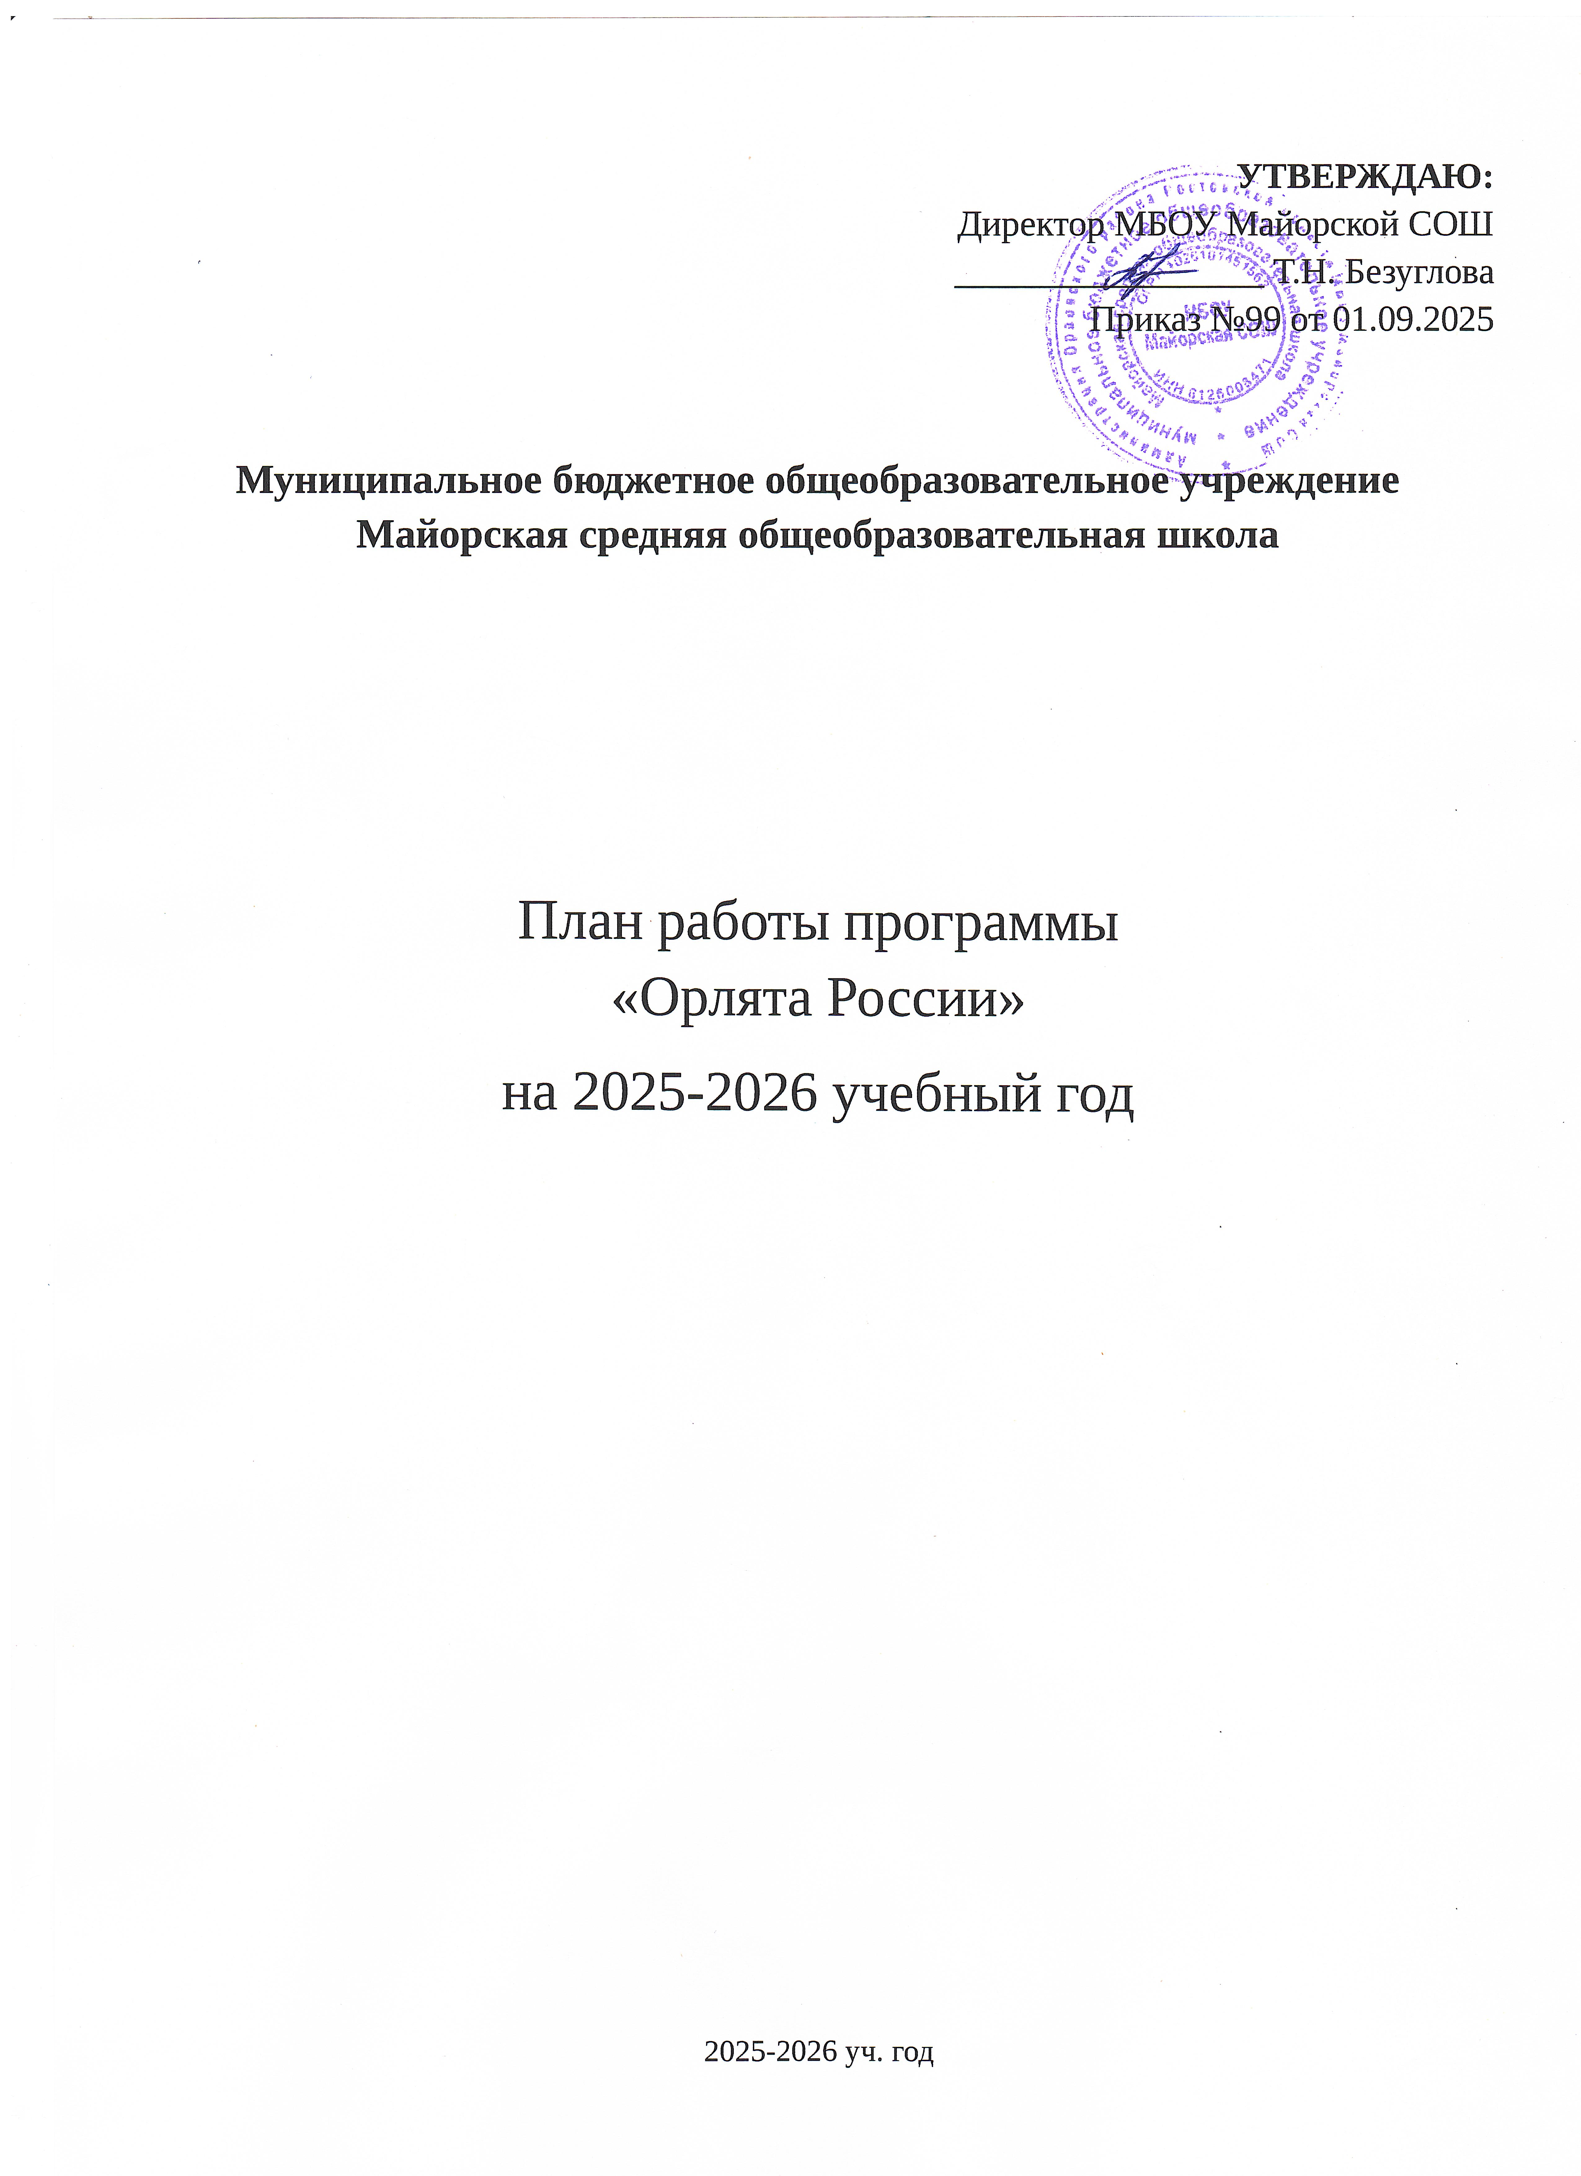
1 класс
Срок проведения | Тема | Ответственный
Подготовительный этап к участию в Программе
сентябрь | Игровая программа «Играй, узнавай, найди друзей в классе» | Классные руководители
сентябрь | «Мы будем друзьями в классе» | Классные руководители
октябрь | «Волшебные слова дружбы» | Классные руководители
октябрь | «Правила настоящих друзей» | Классные руководители
8-9 ноябрь | Вводный Орлятский урок | Классные руководители
«Орлёнок – Эрудит»
11 ноября | «Кто такой эрудит?» | Классные руководители
13 ноября | «Эрудит – это…» | Классные руководители
18 ноября | «Всезнайки» | Классные руководители
22 ноября | «Встреча с интересным эрудитом –  книгой» | Классные руководители
25 ноября | Итоговое событие трека в формате игры «Что? Где? Когда?» | Классные руководители
«Орлёнок – Мастер»
15 декабря | «Мастер – это…» | Классные руководители
17 декабря | «Мастерская Деда Мороза …» | Классные руководители
19 декабря | «Класс мастеров» | Классные руководители
21 декабря | «Классная ёлка» | Классные руководители
23 декабря | «Новогоднее настроение | Классные руководители
9 января | Мастер – это… | Классные руководители
11 января | От идеи – к делу! | Классные руководители
13 января | КТД «Классный театр | Классные руководители
20 января | Мастер – это звучит гордо! Путь в мастерство» – подводим итоги | Классные руководители
«Орлёнок – Спортсмен»
23 января | «Утро мы начнём с зарядки» | Классные руководители
26 января | «Сто затей для всех друзей | Классные руководители
31 января | Спортивная эстафета «Весёлые старты» | Классные руководители
3 февраля | «Самые спортивные ребята моей школы» | Классные руководители
8 февраля | «Азбука здоровья» | Классные руководители
«Орлёнок – Хранитель исторической памяти»
20 февраля | «Орлёнок – хранитель исторической памяти» | Классные руководители
23 февраля | «История школы – моя история» | Классные руководители
27 февраля | Акция «Тюльпаны Королевам красоты» | Классные руководители
3 марта | «Поход в музей» | Классные руководители
6 марта | «Поход в музей» | Классные руководители
10 марта | «Историческое чаепитие» | Классные руководители
«Орлёнок-Эколог»
13 марта | «ЭКОЛОГиЯ» | Классные руководители
17 марта | «Каким должен быть настоящий  эколог?» | Классные руководители
4 апреля | «В гости к природе» | Классные руководители
7 апреля | «Мы друзья природе» | Классные руководители
12 апреля | «Орлята – экологи» | Классные руководители
«Орлёнок – Лидер»
13 апреля | «Лидер – это…» | Классные руководители
18 апреля | «Я хочу быть лидером!» | Классные руководители
21 апреля | «С командой действую!» | Классные руководители
25 апреля | «Как становятся лидерами?» | Классные руководители
28 апреля | «Мы дружный класс» | Классные руководители
Подведение итогов
1-24 мая | Подведение итогов участия в Программе в текущем учебном году | Классные руководители

2 класс
 | Срок проведения |  | Тема | Ответственный
 | Старт Программы
 | сентябрь |  | Вводный «Орлятский урок» | Классные руководители
 | «Орлёнок – Лидер»
 | октябрь |  | «Лидер – это…» | Классные руководители
 | октябрь |  | «Я могу быть лидером» | Классные руководители
 | октябрь |  | «Как стать лидером?» | Классные руководители
 | октябрь |  | «С командой действовать готов!» | Классные руководители
 | октябрь |  | «Верёвочный курс» | Классные руководители
 | октябрь |  | «КЛАССный выходной» | Классные руководители
 | октябрь |  | «Встреча с тем, кто умеет вести за собой» | Классные руководители
 | октябрь |  | «Мы дружный класс!» | Классные руководители
 | «Орлёнок – Эрудит»
 | ноябрь |  | «Кто такой эрудит?» | Классные руководители
 | ноябрь |  | «Я – эрудит, а это значит…» | Классные руководители
 | ноябрь |  | «Развиваемся, играя!» | Классные  руководители
 | ноябрь |  | «ВоображариУМ»  Интеллектуальная игра «Друзья Эрудита» | Классные  руководители
 | ноябрь |  | «Могу быть изобретателем» | Классные  руководители
 | ноябрь |  | КТД «Что такое? Кто такой?» | Классные  руководители
ноябрь |  | Встреча с эрудитом «Хотим всё знать» |  |  | Классные руководители
ноябрь |  | Итоговое событие трека в формате игры «Что? Где? Когда?» |  |  | Классные руководители
«Орлёнок – Мастер»
декабрь |  | «Мастер – это…» |  |  | Классные  руководители
декабрь |  | «Мастерами славится Россия» |  |  | Классные  руководители
декабрь |  | «От идеи – к делу!» |  |  | Классные  руководители
декабрь |  | «Город Мастеров» |  |  | Классные  руководители
декабрь |  | «В гости к мастерам» |  |  | Классные  руководители
декабрь |  | КТД «Классный театр» |  |  | Классные  руководители
декабрь |  | «Мастер – это звучит гордо!» |  |  | Классные  руководители
декабрь |  | «Путь в мастерство» – подводим итоги |  |  | Классные руководители
Подведение промежуточных итогов
январь |  | Игра по итогам 3-х треков:  «Орлёнок – Эколог»  «Орлёнок – Эрудит»  «Орлёнок – Мастер» |  |  | Классные руководители
январь |  | Посвящение в «Орлята России» |  |  | Советник по воспитательной работе
«Орлёнок – Доброволец»
январь |  | «От слова к делу» |  |  | Классные  руководители
январь |  | «Спешить на помощь безвозмездно!» |  |  | Классные  руководители
январь |  | КТД «Создай хорошее настроение» |  |  | Классные  руководители
январь |  | «С заботой о старших» |  |  | Классные  руководители
январь |  | КТД «Коробка храбрости» |  |  | Классные  руководители
январь |  | КТД «Братья наши меньшие» |  |  | Классные  руководители
январь |  | «Добровольцем будь всегда» |  |  | Классные  руководители
январь |  | «Портрет добровольца» |  |  | Классные  руководители
«Орлёнок – Спортсмен»
февраль |  | «Утро начинай с зарядки – будешь ты всегда в порядке!» |  |  | Классные руководители
февраль |  | «Должен быть режим у дня» |  |  | Классные  руководители
февраль |  | «О спорт, ты – мир! » |  |  | Классные руководители
февраль |  | «Сто затей для всех друзей» |  |  | Классные  руководители
февраль |  | «Готовимся к спортивным состязаниям» |  |  | Классные руководители
февраль |  | Спортивная игра «У рекордов наши |  |  | Классные  руководители
 |  | имена» |  |  | Классные руководители
февраль |  | «Быстрее! Выше! Сильнее!» |  |  | Классные  руководители
февраль |  | Конкурс рисунков «Мы - Орлята России!» |  |  | Классные руководители
февраль |  | «Азбука здоровья» |  |  | Классные  руководители
«Орлёнок – Эколог»
март |  | «ЭКОЛОГиЯ» |  |  | Классные  руководители
март |  | «Каким должен быть настоящий эколог?» |  |  | Классные руководители
март |  | «Мой след на планете» |  |  | Классные  руководители
март |  | «Что должен знать и уметь эколог?» |  |  | Классные  руководители
март |  | «Восхищаемся красивым миром» |  |  | Классные  руководители
март |  | «Экология на практике» |  |  | Классные  руководители
март |  | Встреча с человеком, которого можно назвать настоящим экологом |  |  | Классные руководители
март |  | «Шагая в будущее – помни о планете» |  |  | Классные руководители
«Орлёнок – Хранитель исторической памяти»
апрель |  | «Орлёнок – Хранитель исторической памяти» |  |  | Классные руководители
апрель |  | «Хранитель семейных традиций» |  |  | Классные  руководители
апрель |  | «Я храню традиции семьи, а значит и традиции страны» |  |  | Классные руководители
апрель |  | Кодекс «Орлёнка – Хранителя» |  |  | Классные  руководители
апрель |  | «Знать, чтобы хранить» |  |  | Классные  руководители
апрель |  | «Историческое чаепитие» |  |  | Классные  руководители
апрель |  | «Расскажи мне о России» |  |  | Классные  руководители
апрель |  | «Я – хранитель, мы – хранители» |  |  | Классные  руководители
Подведение итогов
май | Подведение итогов участия в Программе в текущем учебном году | Классные руководители

3-4 класс
Срок проведения |  | Тема | Ответственный
Старт Программы
сентябрь |  | Вводный «Орлятский урок» | Классные  руководители
«Орлёнок – Лидер»
октябрь |  | «Лидер – это…» | Классные руководители
октябрь |  | «Я могу быть лидером» | Классные руководители
октябрь |  | «В команде рождается лидер» | Классные руководители
октябрь |  | «КЛАССный выходной» | Классные руководители
октябрь |  | «От идеи – к делу» | Классные руководители
октябрь | КТД «Вместе мы сможем всё» |  |  | Классные руководители
октябрь | «Встреча с тем, кто умеет вести за собой» |  |  | Классные руководители
октябрь | «Мы дружный класс!» |  |  | Классные руководители
«Орлёнок – Эрудит»
ноябрь | «Кто такой эрудит?» |  |  | Классные руководители
ноябрь | «Я – эрудит, а это значит…» |  |  | Классные руководители
ноябрь | «Игра – это полезно и интересно» |  |  | Классные руководители
ноябрь | «Эрудит – это широкий кругозор» |  |  | Классные руководители
ноябрь | «Твори! Выдумывай! Пробуй!» |  |  | Классные руководители
ноябрь | КТД «Играй, учись и узнавай» |  |  | Классные руководители
ноябрь | Встреча с эрудитом «Хотим всё знать!»  Интеллектуальная игра «Друзья Эрудита» |  |  | Классные руководители
ноябрь | Итоговое событие трека в формате игры «Что? Где? Когда?» |  |  | Классные руководители
«Орлёнок – Мастер»
декабрь | «Мастер – это…» |  |  | Классные руководители
декабрь | Орлятский Адвент-календарь |  |  | Классные руководители
декабрь | «Россия мастеровая» |  |  | Классные руководители
декабрь | «Город Мастеров» |  |  | Классные руководители
декабрь | «В гости к мастерам» |  |  | Классные руководители
декабрь | «От идеи – к делу!» |  |  | Классные руководители
декабрь | КТД «Мастер своего дела» |  |  | Классные руководители
декабрь | «Мастер – это звучит гордо!» |  |  | Классные руководители
декабрь | «Путь в мастерство» – подводим итоги |  |  | Классные руководители
Подведение промежуточных итогов
январь | Игра по итогам 3-х треков:  «Орлёнок – Лидер»  «Орлёнок – Эрудит»  «Орлёнок – Мастер» |  |  | Классные руководители
«Орлёнок – Доброволец»
январь | «От слова к делу» |  |  | Классные руководители
январь | «Спешить на помощь безвозмездно!» |  |  | Классные руководители
январь | КТД «Создай хорошее настроение» |  |  | Классные руководители
январь | «С заботой о старших» |  |  | Классные руководители
январь | Подготовка КТД «От идеи к делу» |  |  | Классные руководители
январь | КТД «Подари улыбку миру!» |  |  | Классные руководители
январь | «Доброволец – это доброе сердце» |  |  | Классные руководители
январь | «Портрет добровольца» |  |  | Классные руководители
«Орлёнок – Спортсмен»
февраль | «Движение – жизнь!» | Классные руководители
февраль | «Основы ЗОЖ» | Классные руководители

февраль | «Мы гордимся нашими спортсменами» | Классные руководители
февраль | «Сто затей для всех друзей» | Классные руководители
февраль | КТД «Спортивное» | Классные руководители
февраль | Спортивная игра «Книга рекордов» | Классные руководители
февраль | «Встреча-подарок» | Классные руководители
февраль | «Азбука здоровья» | Классные руководители
«Орлёнок – Эколог»
март | «ЭКОЛОГиЯ» | Классные руководители
март | «Страна экологии | Классные руководители
март | «Мой след на планете» | Классные руководители
март | КТД «Знаю, умею, действую» | Классные руководители
март | Экологический квест «Ключи природы» | Классные руководители
март | Игра по станциям «Путешествие в природу» | Классные руководители
март | Встреча с человеком, которого можно назвать настоящим экологом | Классные руководители
март | «Шагая в будущее – помни о планете» | Классные руководители
«Орлёнок – Хранитель исторической памяти»
апрель | «Орлёнок – Хранитель исторической памяти» | Классные руководители
апрель | «Традиции моей страны» | Классные руководители
май | Подведение итогов участия в программе | Классные руководители

